DA IL GIORNO DEL 21/04/2016

Via i grossisti dal quartiere Sarpi. Adesso è Sala a volerci provare
21 aprile 2016

«Da studiare il trasloco all’Ortomercato. Se perdo resto in Consiglio»

di GIAMBATTISTA ANASTASIO
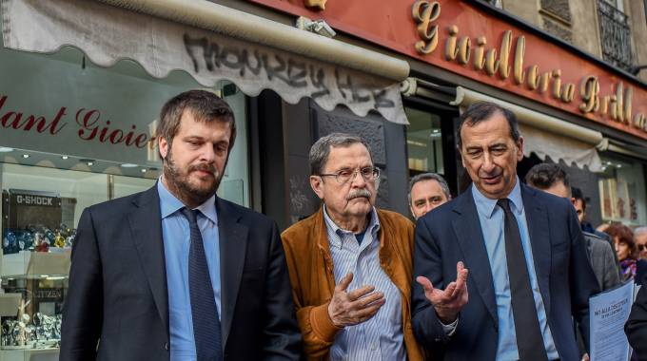

Majorino, Sala e un residente nel quartiere Sarpi

Milano, 21 aprile 2016 - Ora pure Giuseppe Sala dice di volerci provare. In visita al quartiere Sarpi, il candidato sindaco del centrosinistra fa sapere di voler trasferire i grossisti, in maggioranza cinesi, in un centro ad hoc da realizzarsi sulle aree inutilizzate dell’Ortomercato. Una proposta, questa, già lanciata dall’assessore Pierfrancesco Majorino in veste di sfidante dello stesso Sala alle primarie. Una proposta che fa seguito a quelle avanzate con regolarità dalle passate amministrazioni comunali, quelle di centrodestra e l’ultima di centrosinistra. Problema annoso, quello dei grossisti e dei loro carrellini. Chi ricorda l’idea del trasferimento a Lacchiarella? Mai nessuna realizzazione concreta, però: il trasloco si è sempre dissolto nell’aria come respiro al vento. Adesso tocca a Sala, alle urne piacendo.
«Il quartiere Sarpi – premette l’uomo del centrosinistra per Palazzo Marino – ha moltissime potenzialità. Occorre perseguire un’integrazione completa, il nostro impegno è quello di garantire il rispetto dei diritti e dei doveri di tutti, a partire dai residenti e coinvolgendo sempre più i commercianti, siano essi italiani o cinesi. Rimangono ancora problemi non risolti. Forse il più importante – sottolinea Sala – è l’alto numero di negozi all’ingrosso che creano ancora difficoltà sia nella mobilità che nella gestione dei rifiuti, spesso abbandonati di fronte ai negozi al di fuori di ogni regola. Per questo ritengo necessario proseguire con le azioni già intraprese come quelle dalle squadre antidegrado». Ma non solo: «Dovremo studiare, insieme ai titolari di queste attività, uno spostamento di questi esercizi in altre aree – dice Sala –. Mi pare interessante e da approfondire l’ipotesi di un centro specificamente attrezzato e gestito direttamente da commercianti, situato in alcune delle aree inutilizzate dell’Ortomercato». Quindi, altri due progetti decisamente più semplici: «In questo quartiere i cittadini ci hanno chiesto di intervenire su piazza Gramsci, che necessita di una seria riqualificazione e sulle via adiacenti Paolo Sarpi che richiedono la risistemazione del manto stradale, una rimodulazione della viabilità oltre che una particolare attenzione per la cura del verde con piantumazione di nuovi alberi». Opere che Sala si impegna a mettere a segno nel caso dovesse vincere le amministrative.
Ma ieri, per la prima volta, il candidato ha chiarito anche che intende fare in caso di sconfitta: «Se dovessi perdere farò il consigliere comunale e in base a ciò che è scritto nel codice etico vedremo se potrò restare anche consigliere di Cassa depositi e prestiti». Parole proferite prima della cena di raccolta fondi a casa De Brebant e a margine della presentazione dei candidati nella lista «Sinistra per Milano», quella che riunisce Sel, Arancioni e Verdi. Dietro alla capolista Daria Colombo, ecco Anita Pirovano, coordinatrice metropolitana di Sel, Filippo Del Corno, assessore comunale alla Cultura, e Paolo Limonta, delegato del sindaco Giuliano Pisapia ai rapporti con la città. Poi il consigliere comunale di Sel, Luca Gibillini, l’attivista Lgbt Monica Romano, l’animatore dei Sentinelli, Luca Paladini, Rosellina Archinto, il portavoce dei Verdi di Milano, Enrico Fedrighini. Nella lista del Pd correrà invece Sumaya Abdel Qader, credente musulmana vicina al Coordinamento delle Associazioni Islamiche di Milano (Caim).
giambattista.anastasio@ilgiorno.net
RIPRODUZIONE RISERVATA

